Bi akats aurkitu dira 2019rako Nafarroako Aurrekontu Orokorrei buruzko Foru Legean, 2018ko abenduaren 22ko 159. Nafarroako Parlamentuko Aldizkari Ofizialean argitaratu zena. Horrenbestez, honako zuzenketa hauek egin dira:
– 8.2.a) artikuluan “Kudeaketa Klinikoari Laguntzeko Zerbitzua” esan ordez “Kudeaketa Klinikoari Laguntzeko eta Laguntzaren Jarraitutasunerako Zerbitzua” behar du. Beraz, honako hau dioen tokian:
“a) Farmazia Prestazioaren Kudeaketarako Zerbitzua; Osasun Mentaleko Kudeaketa Ekonomikoaren eta Profesionalen Zerbitzua; Kudeaketa Klinikoari Laguntzeko Zerbitzua, Kudeaketa, Informazio eta Ebaluaziorako Zerbitzua, Herritarren Harrerarako eta Arretarako Zerbitzua, Langileen eta Lan Harremanen Zerbitzua eta Nafarroako Ospitaleguneko Langileen Administrazio Zerbitzua eta Administrazioaren eta Zerbitzu Orokorren Zerbitzua; Tuterako eta Lizarrako Osasun Barrutietako Oinarrizko Osasun Laguntzako Kudeaketa Ekonomikoaren eta Zerbitzu Orokorren zerbitzuak eta Profesionalen zerbitzuak; Ospitalez kanpoko Larrialdietarako Zerbitzua; Tuterako eta Lizarrako Oinarrizko Osasun Laguntzaren eta Laguntzaren Jarraitutasunerako zerbitzuak; Osasun Mentaleko Zainketa Asistentzialen Zerbitzua, Zainketa Asistentzialetarako eta Etxeko Arretarako Zerbitzua eta Tuterako eta Lizarrako osasun barrutietako Zainketa Asistentzialen zerbitzuak; Osasuneko Informazio Sistemen Zerbitzua; Oinarrizko Osasun Laguntzako Kudeaketa Klinikoari Laguntzeko Zerbitzua eta Gizarte Osasuna Sustatzeko zerbitzuak, eta Epidemiologiaren eta Osasun Prebentzioaren Zerbitzua, Lan Osasunaren Zerbitzua, Kudeaketa Ekonomikoaren eta Profesionalen Zerbitzua, Nafarroako Osasun Publikoaren eta Lan Osasunaren Institutuko Elikagaien Segurtasunaren eta Ingurumen Osasunaren Zerbitzua, Araubide Juridikoaren Zerbitzua eta Osasunbideko gainerako zerbitzuak: 52.416,14 euro”.
Honako hau esan behar du:
“a) Farmazia Prestazioaren Kudeaketarako Zerbitzua; Osasun Mentaleko Kudeaketa Ekonomikoaren eta Profesionalen Zerbitzua; Kudeaketa Klinikoari Laguntzeko eta Laguntzaren Jarraitutasunerako Zerbitzua, Kudeaketa, Informazio eta Ebaluaziorako Zerbitzua, Herritarren Harrerarako eta Arretarako Zerbitzua, Langileen eta Lan Harremanen Zerbitzua eta Nafarroako Ospitaleguneko Langileen Administrazio Zerbitzua eta Administrazioaren eta Zerbitzu Orokorren Zerbitzua; Tuterako eta Lizarrako Osasun Barrutietako Oinarrizko Osasun Laguntzako Kudeaketa Ekonomikoaren eta Zerbitzu Orokorren zerbitzuak eta Profesionalen zerbitzuak; Ospitalez kanpoko Larrialdietarako Zerbitzua; Tuterako eta Lizarrako Oinarrizko Osasun Laguntzaren eta Laguntzaren Jarraitutasunerako zerbitzuak; Osasun Mentaleko Zainketa Asistentzialen Zerbitzua, Zainketa Asistentzialetarako eta Etxeko Arretarako Zerbitzua eta Tuterako eta Lizarrako osasun barrutietako Zainketa Asistentzialen zerbitzuak; Osasuneko Informazio Sistemen Zerbitzua; Oinarrizko Osasun Laguntzako Kudeaketa Klinikoari Laguntzeko Zerbitzua eta Gizarte Osasuna Sustatzeko zerbitzuak, eta Epidemiologiaren eta Osasun Prebentzioaren Zerbitzua, Lan Osasunaren Zerbitzua, Kudeaketa Ekonomikoaren eta Profesionalen Zerbitzua, Nafarroako Osasun Publikoaren eta Lan Osasunaren Institutuko Elikagaien Segurtasunaren eta Ingurumen Osasunaren Zerbitzua, Araubide Juridikoaren Zerbitzua eta Osasunbideko gainerako zerbitzuak: 52.416,14 euro”.
– 72. zenbakiko in voce zuzenketan, 56. orrialdean, honakoa hau dioen tokian:
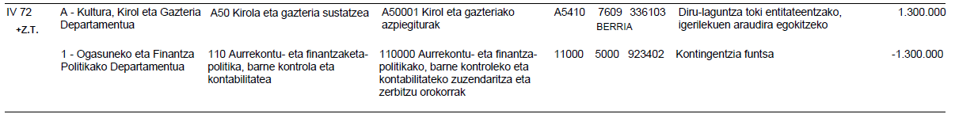
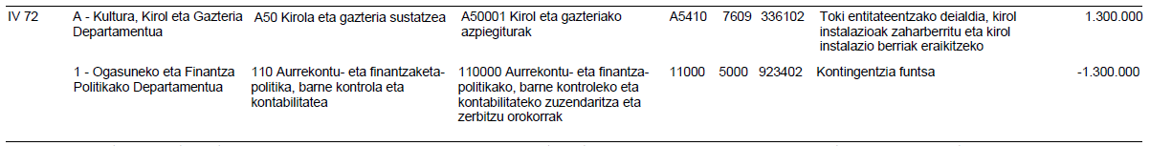
Honakoa behar du:

Iruñean, 2019ko otsailaren 12an
Lehendakaria: Ainhoa Aznárez Igarza

